В центре «Орион» завершается выставка детских рисунков «Моя Москва»
13.09.2019
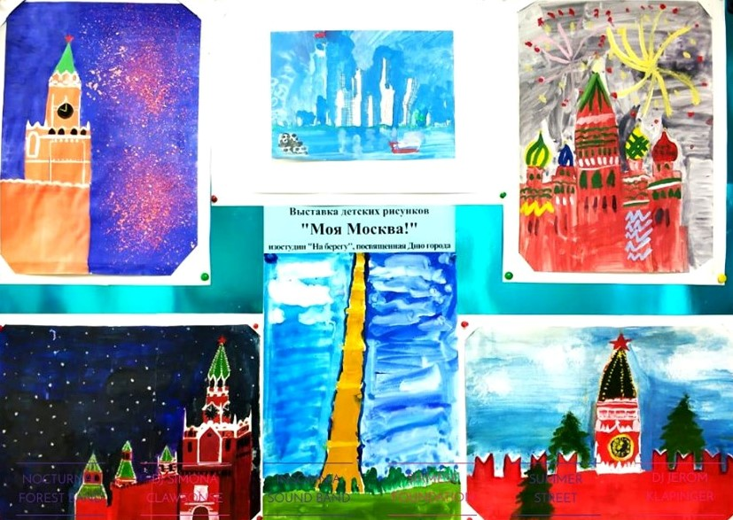
Сегодня последний день, когда жители Академического района могут увидеть детские рисунки воспитанников изостудия "На берегу" центра спорта и досуга «Орион», представленные на выставке, посвященной Дню города.
В центре спорта и досуга «Орион» проходит выставка детских рисунков «Моя Москва», приуроченная к празднованию Дня Города. Яркие и очень выразительные рисунки ребят дарят посетителям выставки самые добрые и вдохновляющие впечатления, а сами авторы работ очень ценят возможность показать их всем родным, соседям, знакомым и другим жителям Академического района. Сегодня выставка завершает свою работу, но до конца дня детские шедевры, посвященные родному и любимому городу еще можно увидеть в центре «Орион» по адресу: ул.Вавилова, д.17 .
«Твоя газета»
Новости Академического района

Адрес страницы: http://akademichesky.mos.ru/presscenter/news/detail/8347364.html
Управа района Академический города Москвы

